**SUPLOVÁNÍ**  
Nepřítomni: MÁDLOVÁ, MÁLEK  
Nepřítomné třídy:

DOZOR / ŠATNY / 7:30 – 8:00: SOUKUPOVÁ  
DOZOR / ŠATNY / VELKÁ PŘESTÁVKA: EISNER

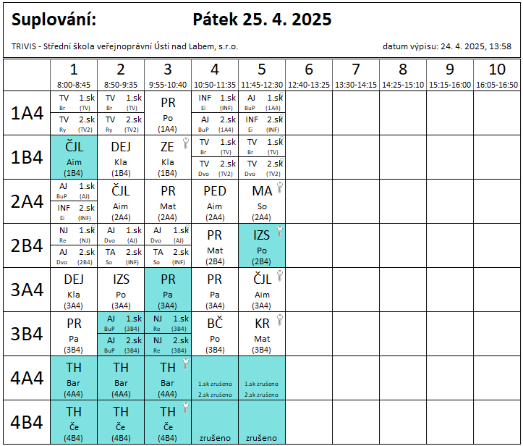

FOCENÍ TŘÍD DLE ROZPISU - BAKALÁŘI